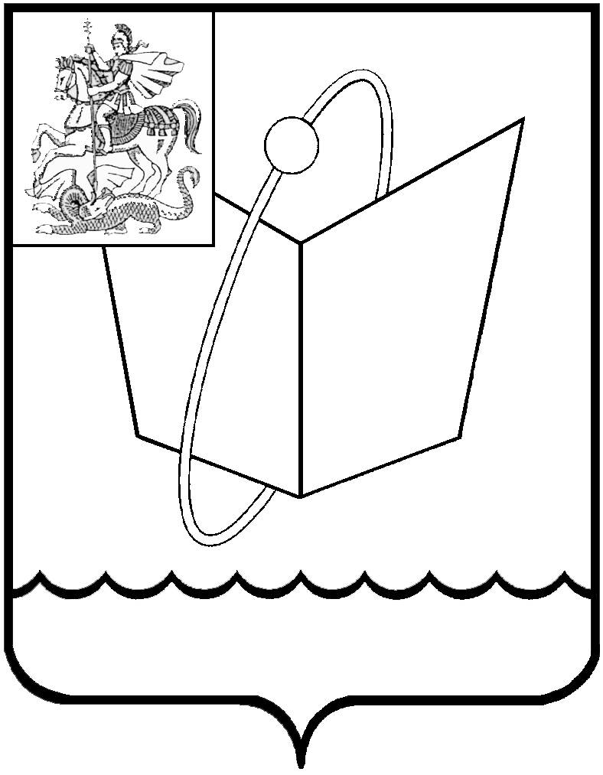
ГЛАВА ГОРОДСКОГО ОКРУГА ФРЯЗИНО

ПОСТАНОВЛЕНИЕ

от 17.07.2019 № 427

О внесении изменений в постановление Главы городского округа от 18.06.2019 № 367 «О создании муниципального казённого учреждения городского округа Фрязино «Управление капитального строительства»

В соответствии с Гражданским кодексом Российской Федерации,
Федеральным законом от 06.10.2003 № 131-ФЗ «Об общих принципах организации местного самоуправления в Российской Федерации», Федеральным законом от 12.01.1996 № 7-ФЗ «О некоммерческих организациях», постановлением администрации города от 05.10.2011 № 620 «Об утверждении Порядка принятия решения о создании, реорганизации и ликвидации бюджетных и казенных учреждений города Фрязино», Уставом городского округа Фрязино Московской области

постановляю:

1. Внести изменения в пункт 4 постановления Главы городского округа от 18.06.2019 № 367 «О создании муниципального казённого учреждения городского округа Фрязино «Управление капитального строительства», изложив его в следующей редакции:
1.1. «4. Предельная штатная численность работников МКУ «УКС» составляет 11 единиц.».
2. Опубликовать настоящее постановление в средствах массовой информации, распространяемых на территории городского округа Фрязино Московской области, и разместить на официальном сайте городского округа Фрязино в сети Интернет.
3. Контроль за выполнением настоящего постановления возложить на заместителя главы администрации — начальника управления архитектуры и строительства Извекова В.Ю.

Глава городского округа Фрязино К.В. Бочаров

